DB-JD03B 中央空调微机控制实验室设备（带微机接口）
中央空调系统由一个或多个冷热源系统和多个空气调节系统组成。采用液体汽化制冷的原理为空气调节系统提供所需冷量，用以抵消室内环境的热负荷；制热系统为空气调节系统提供所需热量，用以抵消室内环境冷负荷。制冷系统是中央空调系统至关重要的部分，其采用种类、运行方式、结构形式等直接影响了中央空调系统在运行中的经济性、高效性、合理性。
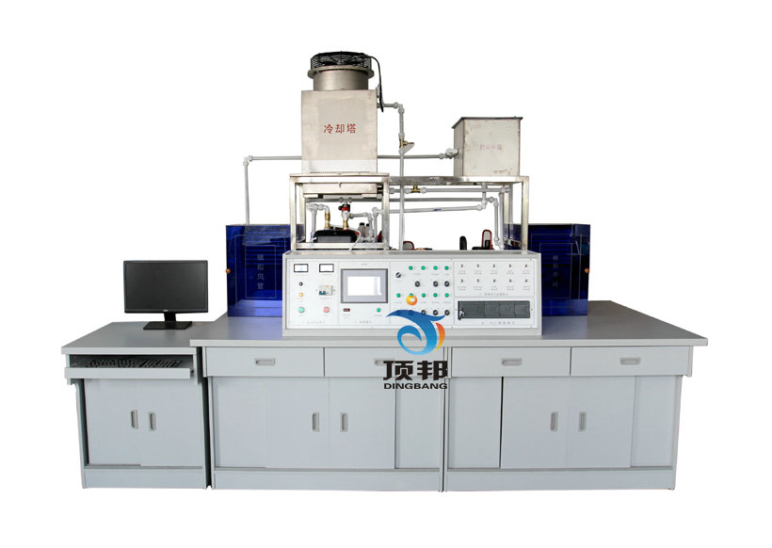

一、 中央空调实验室设备显著特点：
1、采用全透明材料，模具一次成型，直观性强，有助于教学。
2、 整体设计合理、外型美观、仿真、体积小。
3、制冷系统和制热系统均设有多级保护措施，确保设备运行安全可靠。
4、制冷系统采用全铜材料，效率好，使用寿命长。
5、功能全面，即可制冷又可制热，且具有模拟演示系统，及所有的故障设置。
6、具有微机通讯接口，便于远程控制实验设备的工作状态及采集多项相关数据。
主要技术参数：
工作电源：单相三线220V±5% 50Hz
外形尺寸：240cmX110cmX190cm
整机功耗：制冷2.5KVA
制热1.6KVA
制冷剂：R22
加热方式：电加热（可调节）
二、各主要部件特点及工作原理
1、压缩机：
系统采用全封闭活塞式压缩机，正常工作温度仅为0℃，安全可靠，结构紧凑，噪音低、密封性好，制冷剂为R22。
2、蒸发器：
制冷系统采用透明水箱式蒸发器，易于观察，一目了然，蒸发器组浸于水中，制剂在管内蒸发，水在水泵的作用上在水箱内流动，以增强制冷效果。
3、冷凝器：
制冷系统采用螺旋管式冷凝器，这是一种较新型的热交换设备，用两条平行的铜卷制而成，是具有两个螺旋通道的螺旋体。中间的螺旋体是冷却水通道，外部的螺旋体是高压制冷剂的通道。
4、喷淋式冷却塔：
该设备的冷凝方式采用逆流式冷却塔，模具一次成形，全透明结构，吸风机装在塔的顶部，结构完全仿真、直观；冷却塔采用吸风式强迫通风，塔内填有填充物，以提高冷却效果；从冷凝器出来的温水由冷却水泵送入塔顶后，由布水器的喷嘴旋转向下喷淋。
5、锅炉：
锅炉是中央空调制热系统的核心元件，采用英格莱电热管使水与电完全隔离，具有超温保护、防干烧保护、超压保护，确保人机安全；采用进口聚氨发泡保温技术，保温性能好。
6、模拟房间：
模拟房间用全透明有机玻璃制作，外形美观、小巧，占地面积少，结构紧凑；具有全透明结构，一目了然；房间装有盘管、盘管风机、温度控制调节仪。
7、温度控制：
本设备实验台的面板上，装有温度控制显示仪，可控制温度的范围，且有巡回检测出各关键部位的温度。
8、模拟演示：
该设备配有500mm×300mm系统工作演示板一块，采用环氧敷铜板，四色（红、绿、兰、黄）、LED形象、逼真地显示冷、热管道的温度和工作状态。
9、温度控制仪：
两个模拟房间分别装有数码显示的温度控制调节器，温度范围可自行设定：仪器可根据房间温度的设定具体情况自动调节温度，达到设定值。
10、高、低压保护装置：
为安全起见，制冷系统装有高、低压保护继电器可保护压缩机及系统的正常运行。
11、水箱：
为节约用水循环使用系统的水资源；通过加水箱来完成媒介水的加入、自动调节、过滤等任务；并装有自动加水系统，如果系统水资源缺乏，加水系统会自动启动补给。
12、中央控制部分：
实验台总控制部分，可完成设备的制冷与制热的转换，以及在制冷状态或制热状态的关闭等任务。启动方式全部为微动方式，用微弱的开关信号来控制微处理器，驱动电路工作，从而延长设备的使用寿命。
13、故障演示实验：
实验可直接演示制冷系统故障十二个，制热系统故障三个，每个故障均设有单独演示开关。
14、微机接口及控制部分的特点：
中央空调教学实验系统的整机控制及参数显示有两种方式，第一种方式是通过实验台控制面板上的按键来控制各部分的工作状态、进行各项参数的设定及动态显示。第二种方式是通过单片机(本实验系统的主板采用当今先进的单片机作为主芯片)的串行口与微机的串行接口进行通讯，另配有全中文的应用软件，从而使中央空调所需的各项控制及需要显示的各项参数均可在微机的屏幕上完成。
<一>所配软件功能如下：
（1）各关键点温度动态显示，其中包括：
A、制热当前值
B、制冷当前值
C、锅炉进口
D、锅炉出口
E、冷却塔进口
F、冷却塔出口
G、冷凝器进口
H、冷凝器出口
I、蒸发器进口
J、蒸发器出口
K、模拟房间I
L、模拟房间II
(2)温度设定及显示
温度的设定可在0到99摄氏度之间进行任意选择。
(3)压缩机的延时设定
压缩机的开机延时可在1-30分钟之间任意设定。
(4)开关控制及指示
中央空调的各部分的工作与停止均可通过微机屏幕上设置的开关进行控制，并且有开关显示，便于远程操作，设置开关如下：
A、冷却水泵
B、冷却风机
C、制冷水泵
D、压缩机
E、电磁阀I
F、电磁阀II
G、制热水泵
H、制冷
I、制热
J、停机
(5)通讯状态显示
配有实验系统与微机的通讯状态及接口显示。
(6)通讯端口选择
实验系统与微机的通讯端口有两个串行口可任选，分别是COM1口和COM2口。
<二>微机所配软件特点：
软件为全中文菜单，操作十分方便和直观，你只要轻点鼠标即可实现各种开关控制及各项参数的设定。无须看使用说明即可进行一些功能的设定及操作。
以上通过微机软件来实现的全部功能同样可以通过实验台控制面板的装置来实现。
中央空调配置清单:
编号 | 名称 | 规格型号 | 单位 | 数量
1 | 压缩机 | 5519 | 台 | 1
2 | 起动器 | 5519 | 只 | 1
3 | 热水器 | 402 | 台 | 1
4 | 储液器 | 1kg | 个 | 1
5 | 冷凝器 |  | 个 | 1
6 | 手阀 | 1/4 | 只 | 2
7 | 高低压表 |  | 只 | 2
8 | 膨胀阀 |  | 只 | 1
9 | 继电器 | 高压 | 只 | 1
10 | 风机 |  | 个 | 1
11 | 空调制冷风机 |  | 只 | 4
12 | 热水泵 | 12W 2K-8 | 台 | 1
13 | 增压泵（冷水泵） | 12W 2-8 | 台 | 2
14 | 电磁阀（液） | 10cm 220V | 只 | 1
15 | 电磁阀（水） | Ф1/2 220V | 只 | 2
16 | 蒸发器 |  | 只 | 2
17 | 过滤器 | Ф10cm | 个 | 1
18 | 视液镜 | Ф10cm | 个 | 1
19 | 温控器 |  | 个 | 2
20 | 温控器 | 0-999C | 只 | 1
21 | 延时继电器 |  | 套 | 1
22 | 热电阻 |  | 只 | 8
23 | 工作原理演示板 |  | 块 | 1
24 | 温度指示灯板 |  | 块 | 1
25 | 控制电路板 |  | 块 | 1
26 | 模拟房间 |  | 套 | 2
27 | 模拟锅炉 |  | 套 | 1
28 | 冷却塔 |  | 个 | 1
29 | 水箱 |  | 套 | 2
30 | 不锈钢架 |  | 套 | 1
31 | 实验操作台 | 2400×1200×900mm | 张 | 1
32 | 微机控制接口 |  | 副 | 1

